Pesquisa de preço:

Referente aos Combustíveis no mês de janeiro para cidade de Campina Grande - PB.

COVID-19
Campina Grande se previne. Faça a sua parte!

Campina Grande
Janeiro de 2023
© 2023. Fundo Municipal de Defesa de Direitos Difusos PROCON de Campina Grande/PB
É permitida a reprodução parcial ou total desta obra, desde que citada a fonte.

EXPEDIENTE

Combustível
Relatório da Pesquisa de Preços de Combustíveis para o mês de dezembro.
Ano 2023

Prefeito do Município de Campina Grande/PB
Bruno Cunha Lima
Vice-prefeito do Município de Campina Grande/PB
Lucas Ribeiro
Procuradoria Geral do Município
Aécio Melo
Coordenador Executivo do Procon de Campina Grande –PB
Saulo Muniz de Lima

Fundo Municipal de Defesa de Direitos Difusos PROCON de Campina Grande/PB
Rua Prefeito Ernani Lauritzen, 226 – Centro.
CEP: 58400-133 – Campina Grande/PB
Tel.: 151 e WhatsApp (83) 98185-8168, (83) 98186-3609 e (83) 98123-0749)
Site: http://procon.campinagrande.pb.gov.br/

Elaboração de Conteúdo:
Saulo Muniz De Lima
Coordenador Executivo do Procon de Campina Grande – PB.
Pesquisa de Campo e Estatística:
Pesquisador estagiário: Joseferson da Silva Barreto
Aluno extensionista: Vitoria Soares de Souza
Orientador: Ricardo Alves de Olinda
Departamento de Estatística- UEPB CCT- Centro de Ciência e Tecnologia
Projeto Gráfico e Diagramação
Assessoria de Comunicação

1. Apresentação | 4
2. Resultados | 5
2.1 Preço Médio. | 5
2.2 Menor e Maior preço. | 5
2.3 Comparação com o mês anterior (dezembro-2022) | 6
3. Anexo | 7
3.1 – Relação dos postos de combustíveis com preços mais atrativos. | 7
3. 2 - Relação gráfica dos postos de combustíveis com preços mais atrativos.  3.3- Relação geral dos postos de combustíveis 10 | 8

- Apresentação

A pesquisa de combustíveis referente ao mês de dezembro foi realizada no dia 05 em 46 postos de combustíveis do município de Campina Grande/PB. O relatório elaborado pelo Fundo Municipal de Defesa dos Direitos Difusos PROCON de Campina Grande em parceria com o Departamento de Estatística da Universidade Estadual da Paraíba (UEPB) apresenta os preços que estão sendo cobrados para a Gasolina Comum (G.C), Gasolina Aditivada (G.A), Etanol (E), Diesel Comum (DS-500), Diesel S-10 (S-10) e o Gás Natural Veicular (GNV).
O objetivo do material é o de servir como referência ao consumidor campinense na hora de abastecer seus veículos. Para análise científica dos preços foi utilizada a Estatística Descritiva que é um ramo da estatística que aplica várias técnicas para descrever e sumarizar um conjunto de dados. E para o tratamento dos dados e análises dos resultados foi utilizado uma planilha eletrônica.

- Resultados
Nesta seção serão apresentados os principais resultados da pesquisa de preços de combustíveis realizada pelo Procon Campina Grande/PB.

2.1 Preço Médio: Para conhecermos a média de preços foi feita uma análise descritiva (Figura 1) para cada um dos seis tipos de combustíveis pesquisados, tendo como resultado os valores apresentados a seguir:

Figura 1: Preço médio dos combustíveis (dezembro/2022).
Fonte: PROCON Municipal de Campina Grande-PB.

2.2 Menor e Maior Preço: Sobre a variação de preços para cada tipo de combustível, o Etanol (E) apresentou uma variação de 22.28% entre os estabelecimentos visitados, chegando aos 80 centavos de diferença entre o menor e o maior preço encontrado. Já a gasolina comum apresentou uma diferença de 45 centavos entre o menor e o maior preço.
Tabela 1 Variação de preço dos combustíveis entre o menor e o maior preço
Comparativo de Preço Entre os Combustíveis
Combustíveis | Menor Preço (R$) | Maior preço (R$) | Diferença | Variação
G.C | R$ 4,640 | R$ 5,090 | R$ 0,450 | 9.7%
G.A | R$ 4,640 | R$ 4,990 | R$ 0,350 | 7.54%
E | R$ 3,590 | R$ 4,390 | R$ 0,800 | 22.28%
D | R$ 5,980 | R$ 6,490 | R$ 0,510 | 8.53%
S-10 | R$ 6,170 | R$ 6,690 | R$ 0,520 | 8.43%
GNV | R$ 4,690 | R$ 4,690 | R$ 0,000 | 0%
Fonte: PROCON Municipal de Campina Grande-PB.

2.3 Comparação com a pesquisa anterior (dezembro/2022): Foi utilizado o preço médio de cada combustível nas respectivas datas de interesse.

- Gasolina Comum: o preço médio do litro de gasolina comum se manteve constante, custando cerca de R$ 4,723 nessa última pesquisa;
- Gasolina Aditivada: o preço médio do litro da gasolina aditivada passou de R$ 4,865 para R$ 4,863 nessa última pesquisa, ou seja, sofreu uma redução de 0,04%
- Etanol: o preço médio do litro de etanol passou de R$ 3,649 para R$ 3,792 nessa última pesquisa, ou seja, sofreu um aumento de 3,92%.
- Diesel Comum: o preço médio do litro do diesel comum passou de R$ 6,242 para R$ 6,213 nessa última pesquisa, ou seja, sofreu uma redução de 0,46%.
- Diesel S-10: o preço médio do litro do diesel S-10 passou de R$ 6,407 para R$ 6,370 nessa última pesquisa, ou seja, sofreu uma redução de 0,58%.
- Gás Natural Veicular: o preço médio do metro cúbico do gás natural veicular passou de R$ 4,890 para R$ 4,690 nessa última pesquisa, ou seja, sofreu uma redução de 4,09%.

Para uma melhor compreensão observe a tabela a seguir:

Tabela 2: Comparação com o mês anterior (dezembro/2022).
Comparação com o Mês de Dezembro 2022
Combustíveis | Dezembro/2022 | Janeiro/2023 | Diferença | Variação
G.C | R$ 4,723 | R$ 4,723 | R$ 0,000 | 0,00%
G.A | R$ 4,865 | R$ 4,863 | -R$ 0,002 | -0,04%
E | R$ 3,649 | R$ 3,792 | R$ 0,143 | 3,92%
D | R$ 6,242 | R$ 6,213 | -R$ 0,029 | -0,46%
S-10 | R$ 6,407 | R$ 6,370 | -R$ 0,037 | -0,58%
GNV | R$ 4,890 | R$ 4,690 | -R$ 0,200 | -4,09%
Fonte: PROCON Municipal de Campina Grande-PB

- Anexo

3.1 Relação dos postos de combustíveis com preços mais atrativos:

Com o objetivo de informar ao consumidor a identificar os revendedores que no momento da pesquisa possuíam o preço mais atrativo para cada combustível, segue a tabela com os respectivos endereços.

Tabela 4: Estabelecimentos com os menores preços
Combustíveis | Postos | Bandeira | Endereço | Bairro | Preços (R$)
G.C | Roma | Ale | Rua Quebra Quilos, 47. | Centro | R$ 4,640
 | São Luiz III | Ipiranga | Rua Consul Joseph Noujain Habbi, 1001. | Catolé | R$ 4,640
 | São Luiz V | Shell | Rua Inácio Pedro Diniz, 115. | Catolé | R$ 4,640
G.A | GS | Branca | Rua Isabel Barbosa de Araújo, S/N. | Sandra Cavalcante | R$ 4,640
E | Almirante | Ipiranga | Av. Almirante Barroso, 634. | Liberdade | R$ 3,590
 | Maia(São joaquim) | Ale | Rua Da Independência, 525. | São José | R$ 3,590
D | MS | Branca | Rua Avani Casemiro de Albuquerque, 20. | Alto Branco | R$ 5,980
S-10 | Distrito | Branca | Av. João Wallig, 2304. | Distrito industrial | R$ 6,170
GNV | Máster gás | Branca | Av. Assis Chateaubriand, 2675. | Liberdade | R$ 4,690
 | São Marcos | Ipiranga | Av. Assis Chateaubriand, 878. | Liberdade | R$ 4,690
 | Unigás | Branca | Rua Joaquim Caroca, 517. | Universitário | R$ 4,690
Fonte: PROCON Municipal de Campina Grande-PB.

3.2 Relação gráfica dos postos de combustíveis com preços mais atrativos:

A seguir (Figura 2), podemos observar a representação espacial dos postos de combustíveis participantes da pesquisa do município de Campina Grande- PB, como também seus respectivos endereços e valores (Quadro 1):

Figura 2: Representação espacial dos postos de combustíveis de Campina Grande-PB (Janeiro/2023) 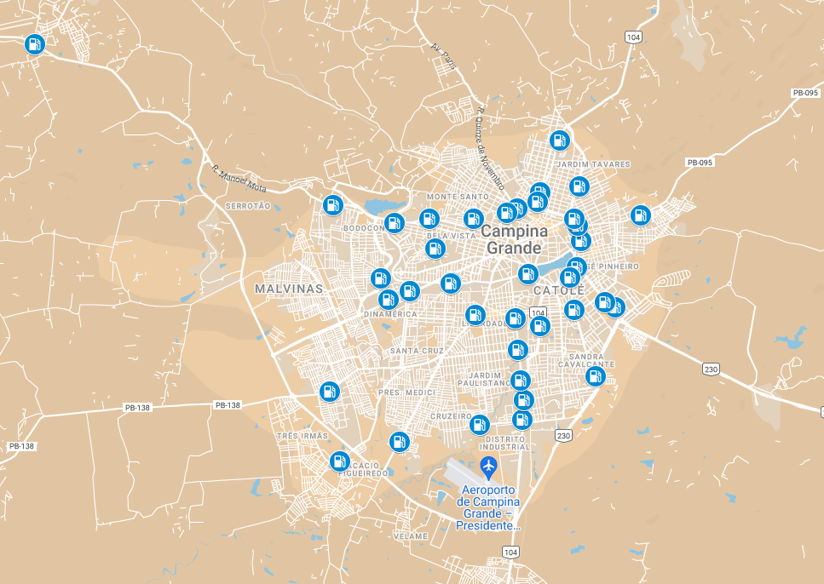
Fonte: PROCON Municipal de Campina Grande-PB.
Na figura (3) está a representação espacial dos postos de gasolina com os preços mais atrativos para o consumidor campinense:
Figura 3: Representação espacial dos postos de combustíveis com os preços mais atrativos em Campina Grande-PB (janeiro/2023) 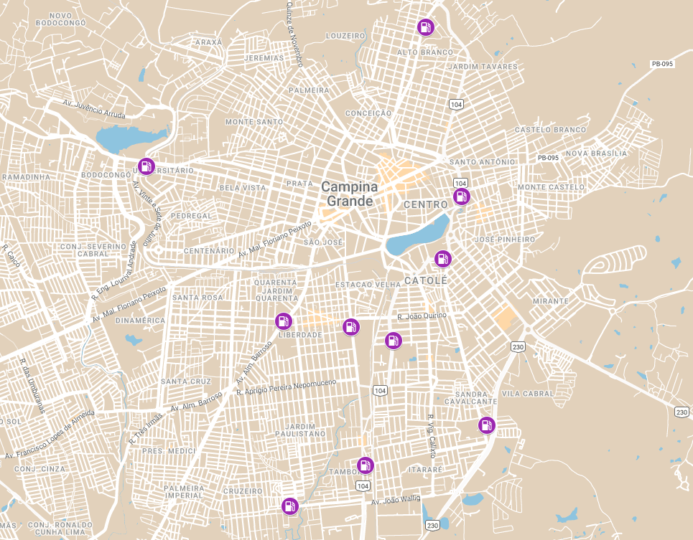
Fonte: PROCON Municipal de Campina Grande-PB.

E para uma melhor compreensão segue um quadro resumo com a relação Quantidade de postos e o Valor cobrado pela gasolina comum.

Tabela 5: Relação de quantidade de postos e valores cobrados pala gasolina comum.
Preço (R$) | Quantidade de Estabelecimentos | Percentual de Estabelecimentos Amostrados
R$ 4,640 | 3 | 0.07 %
R$ 4,650 | 3 | 0.07 %
R$ 4,670 | 1 | 0.02 %
R$ 4,680 | 2 | 0.04 %
R$ 4,690 | 24 | 0.52 %
R$ 4,780 | 2 | 0.04 %
R$ 4,790 | 7 | 0.15 %
R$ 4,840 | 1 | 0.02 %
R$ 4,890 | 2 | 0.04 %
R$ 5,090 | 1 | 0.02 %
total | 46 | 0.99 %
Fonte: PROCON Municipal de Campina Grande-PB.

3.3- Relação geral dos postos de combustíveis
A seguir está a relação dos postos de combustíveis participantes da pesquisa:
Quadro 1: Relação dos postos de combustíveis participantes da pesquisa (janeiro/2023):
Pesquisa de preço de combustíveis
Postos de Combustíveis | Bandeira | Endereço | Bairro | Preços
 |  |  |  | G.C | G.A | E | D | S-10 | GNV
Anel do brejo | Branca | Rua Dr. Vasconcelos, 127. | Alto Branco | R$ 4,650 | R$ 4,650 | R$ 3,890 | R$ 6,150 | R$ 6,190 | NT
Almirante | Ipiranga | Av. Almirante Barroso, 634. | Liberdade | R$ 4,690 | R$ 4,890 | R$ 3,590 | NT | R$ 6,290 | NT
Amigão | Branca | Av. Assis Chateaubriand, 2980. | Distrito industrial | R$ 4,690 | R$ 4,690 | R$ 3,890 | R$ 6,090 | R$ 6,190 | NT
Avenida | Ipiranga | Av. Assis Chateaubriand, 1600. | Liberdade | R$ 4,650 | R$ 4,990 | R$ 3,680 | R$ 6,090 | R$ 6,290 | NT
Bandeirantes | Branca | Rua Epitácio Pessoa, 385. | Centro | R$ 4,840 | 4,,85 | R$ 3,890 | NT | R$ 6,390 | NT
Centenário | Ipiranga | R. Francisco Lopes,432 | Centenário | R$ 4,690 | NT | R$ 3,690 | NT | R$ 6,490 | NT
Domingos | Setta | Av. Dep. Raimundo Asfora, 1699 | Três irmãs | R$ 4,780 | R$ 4,780 | R$ 3,790 | R$ 6,090 | R$ 6,190 | NT
Distrito | Branca | Av. João Wallig, 2304. | Distrito industrial | R$ 4,670 | R$ 4,690 | R$ 3,870 | R$ 6,070 | R$ 6,170 | NT
Fechine | Shell | Rua Roza Gonzaga de Luna, 80. | Bodocongó | R$ 4,790 | NT | R$ 3,790 | R$ 6,190 | NT | NT
FRS | Branca | Av. Pres. Getúlio Vargas, 1367. | Prata | R$ 4,690 | R$ 4,890 | R$ 3,790 | R$ 6,290 | NT | NT
JE | IPIRANGA | RUA FRANCISCO ANTÔNIO DO NASCIMENTO, 584. | Nova Brasília | R$ 4,690 | R$ 4,890 | NT | NT | NT | NT
Laís XII | Ale | Av. Dinamérica Alves Correia, 325. | Santa Rosa | R$ 4,690 | R$ 4,990 | R$ 3,790 | R$ 6,490 | R$ 6,590 | NT
Maia(São joaquim) | Ale | Rua Da Independência, 525. | São José | R$ 4,690 | NT | R$ 3,590 | NT | R$ 6,490 | NT
Marília | Ipiranga | Av. Professor Almeida Barreto, 201. | Liberdade | R$ 4,690 | R$ 4,990 | R$ 3,680 | NT | R$ 6,290 | NT
Máster gás | Branca | Av. Assis Chateaubriand, 2675. | Liberdade | R$ 4,680 | NT | R$ 3,670 | NT | NT | R$ 4,690
Monumento | Ipiranga | Av. Pref. Severino Bezerra Cabral, 38. | Catolé | R$ 4,690 | R$ 4,890 | R$ 3,690 | R$ 6,290 | R$ 6,390 | NT
MC Rodoviário | Branca | R. Dom Pedro II, 148 | Centro | R$ 4,690 | R$ 4,790 | R$ 3,780 | NT | R$ 6,690 | NT
MS | Branca | Rua Avani Casemiro de Albuquerque, 20. | Alto Branco | R$ 4,680 | R$ 4,680 | R$ 3,790 | R$ 5,980 | R$ 6,190 | NT
Nova Campina | Branca | R. Acácio Figueiredo, 1613 | Três Irmãs | R$ 4,890 | R$ 4,930 | R$ 3,990 | R$ 6,390 | R$ 6,590 | nt
Padre Cicero | Ipiranga | Av. Assis Chateaubriand, 44. | Liberdade | R$ 4,690 | NT | NT | R$ 6,090 | R$ 6,290 | NT
Padre Cícero I | Ipiranga | Rua Manoel Mota, 635. | Bodocongó | R$ 4,690 | NT | R$ 3,690 | R$ 6,090 | R$ 6,290 | NT
Portal | Branca | Rua Alice Menezes dos Santos, 45. | Três irmãs | R$ 4,890 | R$ 4,930 | R$ 3,990 | R$ 6,390 | R$ 6,590 | NT
Ponto cem Reis | BR | Rua João Alves de Oliveira, 327. | Centro | R$ 4,650 | R$ 4,850 | R$ 3,790 | NT | R$ 6,190 | NT
Rodo Paraíba | Branca | Av. Juscelino Kubitschek 3000. | Velame | R$ 4,790 | R$ 4,890 | R$ 3,840 | R$ 6,190 | R$ 6,390 | NT
Roma | Ale | Rua Quebra Quilos, 47. | Centro | R$ 4,640 | NT | R$ 3,680 | NT | R$ 6,290 | NT
Santo Antônio | Branca | Rua Tavares Cavalcante, 655. | Centro | R$ 4,690 | NT | R$ 3,820 | NT | R$ 6,190 | NT
São José | BR | Av. Francisco Lopes de Almeida, 1665 | Três Irmãs | R$ 4,790 | R$ 4,990 | R$ 3,990 | R$ 6,290 | R$ 6,490 | NT
São José | BR | Rua João Quirino, 895. | Catolé | R$ 4,790 | NT | R$ 3,890 | NT | R$ 6,590 | NT
São Luiz | Shell | Av. Manoel Tavares, 710. | Alto Branco | R$ 4,690 | 4,,89 | R$ 3,780 | NT | R$ 6,190 | NT
São Luiz I | Ipiranga | Rua Almeida Barreto, 1950. | Centenário | R$ 4,690 | 4,89 | R$ 3,790 | NT | R$ 6,290 | NT
São Luiz III | Ipiranga | Rua Consul Joseph Noujain Habbi, 1001. | Catolé | R$ 4,640 | R$ 4,840 | R$ 3,780 | NT | R$ 6,240 | NT
São Luiz V | Shell | Rua Inácio Pedro Diniz, 115. | Catolé | R$ 4,640 | R$ 4,840 | R$ 3,780 | NT | R$ 6,390 | NT
São Marcos | Ipiranga | Av. Assis Chateaubriand, 878. | Liberdade | R$ 4,690 | R$ 4,790 | R$ 3,690 | R$ 6,450 | R$ 6,490 | R$ 4,690
São Vicente | Ipiranga | Rua Getúlio Vargas, 684. | Centro | R$ 4,690 | R$ 4,990 | R$ 3,690 | R$ 6,490 | R$ 6,590 | NT
Sertões | Ipiranga | Av. Mal. Floriano Peixoto, 2770. | Centenário | R$ 4,690 | R$ 4,890 | R$ 3,690 | R$ 6,090 | R$ 6,290 | NT
Shopping | BR | Av. Pref. Severino Bezerra Cabral, 1225. | Mirante | R$ 4,790 | R$ 4,940 | R$ 3,890 | NT | R$ 6,590 | NT
Unigás | Branca | Rua Joaquim Caroca, 517. | Universitário | R$ 4,790 | R$ 4,830 | R$ 3,790 | NT | R$ 6,490 | R$ 4,690
Universitário | BR | Av. Aprigio Veloso, 334. | Bodocongó | R$ 4,690 | R$ 4,890 | R$ 3,690 | R$ 6,290 | R$ 6,490 | NT
Viaduto | Ipiranga | Rua Jiló Guedes, 665. | Santo Antônio | R$ 4,690 | R$ 4,890 | R$ 3,690 | R$ 6,090 | R$ 6,190 | NT
Vieira | Branca | BR-230, 319 | São José da Mata | R$ 5,090 | NT | R$ 4,390 | NT | R$ 6,590 | NT
Paulistano | Ipiranga | Av.Jorn.Assis chateaubriand, 2292 | Jardim Paulistano | R$ 4,690 | R$ 4,990 | R$ 3,680 | R$ 6,190 | R$ 6,190 | NT
Posto Presidente | Ipiranga | R.João Suassuna ,579 | Centro | R$ 4,790 | R$ 4,790 | R$ 3,790 | R$ 6,480 | R$ 6,590 | NT
Santo Antônio | Branca | Rodovia BR 230,s/n | Três Irmãs | R$ 4,690 | NT | R$ 3,990 | R$ 6,190 | R$ 6,290 | NT
GS | Branca | Rua Isabel Barbosa de Araújo, S/N. | Sandra Cavalcante | R$ 4,690 | R$ 4,640 | R$ 3,730 | R$ 6,040 | R$ 6,420 | NT
Santa Ana | Ipiranga | Av.Pref.Severino Bezerra cabral, 950 | Catolé | R$ 4,690 | R$ 4,990 | R$ 3,690 | R$ 6,190 | R$ 6,290 | NT
POSTO SULDOSTE | Branca | PROXIMO AO POSTO DOMINGO | Velame | R$ 4,780 | R$ 4,890 | R$ 3,790 | R$ 6,090 | R$ 6,190 | NT

Data da coleta 05 de janeiro de 2023
Legenda:
NT – Não tem
G.C – Gasolina Comum E – Etanol DS-10 – Diesel S-10
G.A – Gasolina Aditivada DS-500 – Diesel Comum GNV – Gás Natural Veicular

